

Název školy: | Základní škola a Mateřská škola Sepekov
Autor: | Mgr. Helena Smrčinová
Název: | VY_32_INOVACE_ 18_čtenářská gramotnost
Vzdělávací oblast: | Jazyk a jazyková komunikace
Číslo projektu: | CZ.1.07/1.4.00/21.2046
Číslo a název klíčové aktivity: | III/2  Inovace a zkvalitnění výuky prostřednictvím ICT
Období vytvoření DUM: | Červenec 2013

Anotace: | Materiál obsahuje úkoly týkající se rozvoje čtenářské gramotnosti, je zaměřen na umělecký text a práci s ním.
Jazyk: | Český
Očekávaný výstup: | Orientace v uměleckém textu, vyhledávání, doplňování a třídění informací, správná reprodukce textu, aplikace znalostí z literární teorie.
Ročník: | 8.
Druh učebního materiálu: | Pracovní list

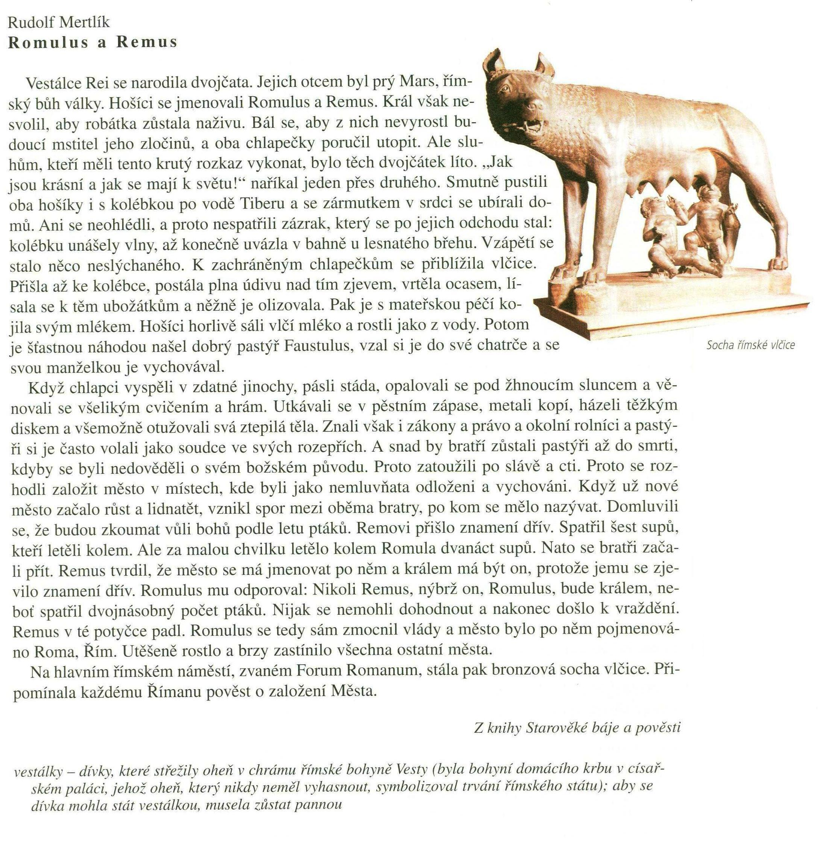

VY_32_INOVACE_ 18
Rudolf Mertlík - Romulus a Remus
Z čítanky Fraus pro 8. roč., str. 49
S pomocí čítanky vypracuj následující otázky a úkoly:
- Jak se jmenoval římský bůh války?

- Proč chtěl král nechat chlapce utopit?

- Kdo chlapce zachránil?

- Nahraď synonymem výrazy a) ztepilá těla b)začali se přít.

- Proč bratři rozhodovali spory mezi pastýři a rolníky?

- Napiš oba důvody sporu mezi bratry.

- Které místo vybrali bratři pro založení nového města?

Rozhodni, zda je informace pravdivá:
a) Každého chlapce vychovával někdo jiný. Ano/Ne
b) Římský bůh války byl otcem obou chlapců. Ano/Ne
c) Oba chlapce vychovával později pastýř a jeho žena. Ano/Ne
d) Město bylo pojmenováno podle Rema. Ano/Ne
e) Jeden z bratrů v Římě vládl, druhý v souboji padl. Ano/Ne
f) Na hlavním římském náměstí stála kamenná socha vlčice. Ano/Ne
g) Příběh se odehrál ve starém Řecku. Ano/Ne

VY_32_INOVACE_ 18
Řešení:
- Mars.
- Protože se bál, aby se mu nemstili za jeho zločiny.
- Ujala se jich vlčice, poté pastýř Faustulus.
- a) Urostlá, hrdá, vznešená těla.
- Začali se hádat.
- Oba znali zákony a právo.
- Oba chtěli, aby se město, které založili, jmenovalo podle nich, oba v něm také chtěli vládnout.
- Vybrali místo, kde byli jako nemluvňata odloženi.

a)Ne.
b) Ano.
c) Ano.
d) Ne.
e) Ano.
f) Ne, socha byla bronzová.
g) Ne, město Řím není v Řecku.

VY_32_INOVACE_ 18
Zdroje a prameny:
LEDERBUCHOVÁ, Ladislava; STEHLÍKOVÁ, Monika. Čítanka 8. Plzeň: Fraus, 2005, ISBN 80-7238-422-8.

VY_32_INOVACE_ 18

